
Обобщение опыта работы
родительского комитета
9 «А» класса МОБУ СОШ №15 г. Якутска
за 2011 – 2012, 2012 – 2013 учебные годы.

Не жалеем время на детей. Вместе с ними пробуем и ищем.
Обо всём на свете говорим, их всегда незримо направляем
И во всех делах им помогаем.
Учимся мы детям доверять – каждый шаг не проверять.
Мненье и совет их уважать,
И что дети – мудрецы не забывать
Вот тогда нам их не потерять!
Состав родительского комитета:
Председатель родительского комитета – Кузнецова Елена Александровна
Петрова Наталья Вильгельмовна
Сайе – Усова Светлана Викторовна
Дорохова Марина Васильевна
Соловьёва Светлана Петровна
Бегим Алёна Лазаревна

Цели родительского комитета:

- основная цель нашего родительского комитета – это создание условий для формирования коллектива класса и благополучного развития в нём каждого ребёнка. От того, насколько слаженно и ответственно подходит к своей деятельности родительский комитет, зависит атмосфера в классном коллективе, взаимоотношение родителей друг с другом, а так же общение родителей и детей.

Задачи родительского комитета:

- помощь классному руководителю в организации учебно-воспитательного процесса;
- организация и проведение классных мероприятий;
- привлечение родителей для совместной деятельности с детьми;
- участие в укреплении материально-технической базы класса и школы.

План работы родительского комитета:

- помощь классному руководителю в приобретении учебников и пособий;
- активное участие в организации образовательно-воспитательного процесса в классе: спортивные мероприятия, праздники, походы и т.д.;
- присутствие на уроках и внеклассных мероприятиях;
- сохранение и продолжение сложившихся традиций в классе, в том числе ведение фото и видеоархива с 2004года.

Основные направления деятельности:

ИНТЕЛЛЕКТУАЛЬНОЕ
УЧЕБНОЕ ГРАЖДАНСКО - ПАТРИОТИЧЕСКОЕ
ЭСТЕТИЧЕСКОЕ ЗДОРОВЬЕСБЕРЕГАЮЩЕЕ

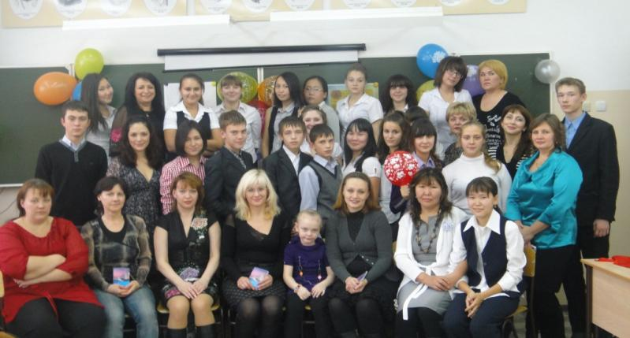
Наш родительский комитет был создан в 2004 году. Одновременно с формированием коллектива класса мы, родители, так же как и наши дети знакомились, узнавали друг друга. И как оказалось, в классе большинство родителей с активной жизненной позицией, которые решили не перекладывать воспитание своих детей на школу, а совместно с ней вырастить не только образованных, но и успешных, уверенных в себе и в своём будущем людей. Вместе с этим нам, родителям, очень хотелось, чтобы школьная жизнь наших детей не сводилась только к образовательному процессу, но и внеклассная работа была яркой и запоминающейся. За девять лет нашей работы у нас сложилась отличная команда родителей!
ПЛАН РАБОТЫ НА 2011 - 2012 УЧЕБНЫЙ ГОД
Направления работы | сентябрь | октябрь | ноябрь | декабрь | январь | февраль | март | апрель | май
Учебная деятельность | Приобретение учебных и дидактических пособий.  Заседание  родительского  комитета | Заседание  родительского  комитета |  | Заседание  родительс-  кого  комитета |  |  | Заседание  родительс-  кого  комитета | Дни открытых  дверей | Сбор информации о необходимости  приобретении учебного и дидактического материала.  Итоги года
Интеллектуальная деятельность |  | Брейн-ринг | НПК  «Языкознание для всех»  городской  тур | Брейн-ринг.  НПК «Шаг в будущее»  респ. тур. | НПК «Шаг в будущее»  республикан-  ский тур | Брейн-ринг |  | Брейн-ринг.  Мультимедийный  проект  «Имя Якутии» | НПК «Имя России».  Итоги года
Гражданско-патриотическая деятельность |  |  |  |  | Репетиции к смотру песни и строя.  Организация поездки в  Таттинский улус | Смотр песни и строя.  Поездка в Таттинский  улус | Организация и поездка в пос. Чурапча | Мультимедийный проект «Имя Якутии. П.А.Ойунский»
Здоровье сберегающая деятельность |  | КТД ЗОЖ |  |  |  |  | Выезд на природу |  | Выезд на природу
Эстетическая деятельность |  | День учителя | День матери | Новый год |  | Подготовка  к литературно музыкальн.  композиции  Встреча с актерами | Лит.-муз.  Композиция  «Я о России буду  говорить».  Украшение актового зала и  празднование  8 Марта.

План работы на 2012 – 2013 учебный год
Направления работы | сентябрь | октябрь | ноябрь | декабрь | январь | февраль | март | апрель | май
Учебная деятельность | Приобретение учебных и дидактических пособий.  Заседание  родительского  комитета, родительское собрание | Общешкольное родительское собрание  Городской семинар зам.дир.  по ВР: выступление  СайеС.В. «Организация исследовательских экспедиций класса» | Общешкольная родительская конференция | Заседание  родительского  комитета, родительское собрание | Подведение итогов успеваемости за  I полугодие  Подготовка к ГИА | Общешкольная родительская конференция | Заседание  родительского  комитета, родительское собрание  Участие в школьном конкурсе родительских комитетов | Дни открытых  Дверей  Участие в городском конкурсе родительских комитетов | Сбор информации о необходимости  приобретении учебного и дидактического материала.  Сдача ГИА  Итоги года
Интеллекту-  альная деятельность | Конкурс сценариев и документальных фильмов «Тайны Якутии» | Брейн-ринг | НПК  «Наше наследие»  городской | Брейн-ринг.  НПК «Шаг в будущее»  республиканский I тур | НПК «Шаг в будущее»  республикан-  ский II тур | Брейн-ринг  НПК «Проблемы истории Якутии ХХ века» |  | Брейн-ринг. | Итоги года
Гражданско-патриотичес-  кая деятельность | Конкурс чтецов «В семье единой» |  |  | Подготовка к мультимедийному проекту | Репетиции к смотру песни и строя. | Смотр песни и строя школьный, окружной, городской туры
Здоровье сберегающая деятельность |  | КТД ЗОЖ |  |  |  |  | Выезд на природу |  | Выезд на природу
Эстетическая деятельность | Украшение актового зала к фестивалю «В семье единой» | День учителя | День матери | Новый год | Мультимедийный проект «Притчи народов мира» | Подготовка  к литературно  музыкальной  композиции. | Празднован.  8 Марта. |  | Участие в конкурсе «Презентация класса»  Подготовка к празднику «За честь школы»
Интеллектуальная деятельность.
В нашей школе уже традиционными стали интеллектуальные игры. Для 7х, 8х, 9х классов проводится игра «Брэйн-ринг». Родители оказывают существенную помощь в проведении этого мероприятия: помогают найти предложенную организаторами литературу, участвуют совместно с учителями в составлении вопросов для игры, присутствуют в составе жюри.
Родительский комитет совместно с остальными родителями класса создаёт все необходимые условия для успешного выступления учащихся на всех проводимых мероприятиях.

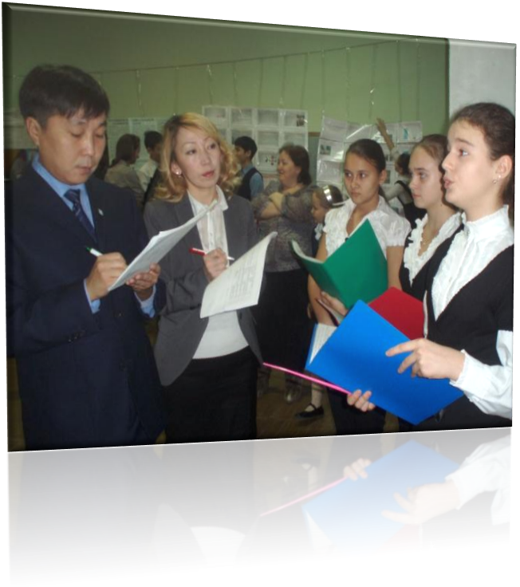
Наши дети принимают активное участие во всех очных и заочных научно - практических конференциях
школьного,
городского,
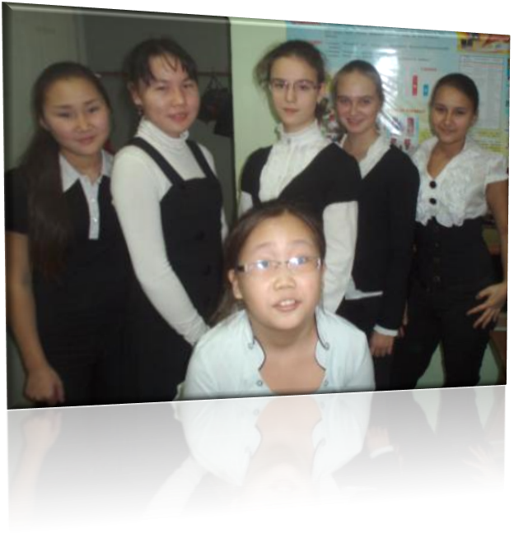
республиканского,
российского и
международного
уровней:

ПРОЕКТЫ | ГОД | УРОВЕНЬ | РОЛЬ РК | РЕЗУЛЬТАТ
НПК « Семь чудес Якутии» - «Стерхи – олицетворение светлого, доброго, счастливого начала» | 2010 | школьный | - помощь в подборе материала, оформление стенда, присутствие на защите проекта | диплом  I степени
НПК «Улицы города, названные именем Героя Советского Союза» | 2010 | школьный | - организация поездки на родину Ф.Попова в Мегино-Кангаласский улус пос.Сымах;  - помощь в фото и видеоъемках;  создание стенда;фоторепортаж | диплом  I степени
Мультимедийный проект «Чтбы помнили…» | 2010 | Школьный | -помощь в создании фильма | диплом  I степени
НПК «Шаг в будущее» - «Никто не забыт, ничто не забыто?» | 2010 - 2011 | городской  республиканский  российский | - помощь в создании проекта;  - офыормление стенда;  - сопровождение на российскую НПК в г.Санкт-Петербург | рекомендация на республиканскую НПК  диплом  I степени  диплом  I степени
НПК, посвящённая 50-тилетию Советской космонавтики – «Неразгаданная тайна космических лучей» | 2011 | школьный | - организация экскурсии в Институт космофизических исследований и аэрономии им. Ю.Г.Шафера;  - посещение комплекса Якутского спектрографа космических лучей (ДСК);  - экскурсия в с.Октёмцы, Якутская Комплексная Установка ШАЛ | диплом  I степени
НПК «Языкознание для всех» - «Читая Ломоносова…» | 2011 | городской | - помощь в подборе материала и создании словаря | диплом  II степени
НПК «Шаг в будущее» - «Функция мотива пропасти в произведениях Людмилы Разумовской «Домой» и Джерома Сэлинджера «Над пропастью во ржи» | 2011 - 2012 | городской  республиканский | - помощь в подборе материалаи создании стенда | рекомендация на республиканскую НПК  диплом  II степени
Мультимедийный проект «Имя Якутии. П.А.Ойунский» | 2012 | школьный | - организация поездки в Таттинский улус: пос.Черкех, с.Борогул, с.Ытык-Кюэль;  - помощь в фото и видеосъемках;  - помощь в создании фильма | диплом  I степени
НПК «Наше наследие», посвящённая  120-летию П.А.Ойунского | 2012 | городской | - помощь в создании проекта;  - оформление стенда | диплом  I степени
НПК «Летопись родного края» | 2012 | межрегиональный  г.Томск | - помощь в оформлении материала;  - финансовая помощь | диплом  II степени
НПК «От школьного проекта – к профессиональной карьере» | 2012 | международный  г.Саратов | - помощь в проведении телемоста;  - подбор материала | диплом  I степени
НПК «Шаг в будущее» - Особенности создания образа детства в классической и новейшей русской литературе» | 2012 - 2013 | городской  республиканский | - помощь в создании проекта;  - оформление стенда | диплом  II степени  диплом  I степени
Конкурс сценариев и документальных фильмов «Тайны Якутии» | 2012 - 2013 | республиканский | - помощь в создании фильма | Спецприз  «За успешную работу в киноэкспедиции»
НПК «Проблемы истории Якутии ХХ века», посвященная 100 – летию П.У.Петрова | 2013 | республиканский | - помощь в работе с архивами | диплом  I степени
Мультимедийный проект «Притчи народов мира» - «Спешите делать добрые дела» | 2013 | школьный | - пошив костюмов;  - организация поездки в детский сад | диплом  I степени

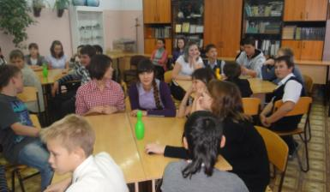
Учебная деятельность
Родительский комитет ежегодно обеспечивает учащихся учебными и дидактическими материалами:
- рабочие тетради, атласы, контурные карты.
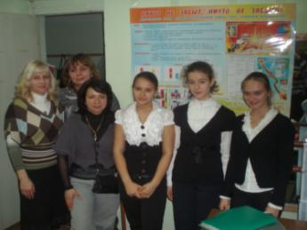
А также для кабинета, закреплённого за нашим классом, были приобретены наглядные пособия, технические средства обучения, изготовлены стенды.

На собрании родительского комитета было принято решение о посещении родителями уроков, для более тесного сотрудничества с учителями – предметниками, что положительно сказывается на учебно-воспитательном процессе.

Наш родительский комитет является активным участником Дня открытых дверей, ежегодно проводимого в школе, и принимает непосредственное участие в обсуждении и
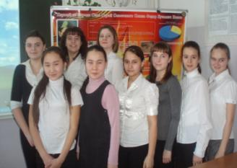
решении
проблем.

Для повышения качества успеваемости и
улучшения поведения учащихся проводятся Родительские
комитеты с приглашением ребят, требующих особого
внимания, и их родителей на профилактические беседы.

Эстетическая деятельность
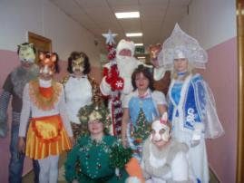
Родительский комитет уделяет внимание не только интеллектуальной и учебной деятельности, но и развитию эстетических способностей у детей.
Новый год – праздник, который любят и ждут все! И у нас он всегда проходит весело, дружно, задорно! В нём принимают участие, как дети, так и взрослые. Большим сюрпризом для ребят оказалось театрализованное представление родителей, надо было видеть их восторг и удивление! Детям было очень приятно узнавать в сказочных персонажах своих папу или маму. И наши дети не остались в долгу: на следующий Новый Год ими было поставлено не менее интересное и весёлое представление.
2010 год был объявлен Годом Учителя. На открытии и закрытии этого праздника нашему родительскому комитету была предоставлена возможность от лица всех родителей школы поздравить педагогический коллектив. Специально к этому празднику были написаны поздравительные стихотворения и песня, которые мы и исполнили.
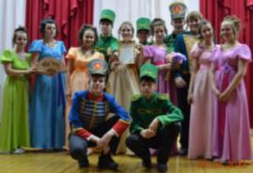
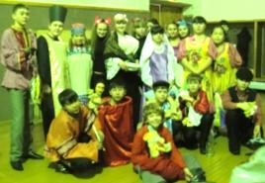
В рамках проведения городской литературно-музыкальной композиции «Театральная весна» нашему классу было доверено защищать честь школы два года подряд. Ребята выступили достойно, заняв II, а в следующем году I место. Их выступление в сказке А.С. Пушкина « О попе и работнике его Балде» и «Героям войны 1812г. посвящается…» получилось очень колоритным и ярким! И немаловажную роль в этом конечно сыграли костюмы, которые полностью сделали сами родители.
День мам – особый праздник. Дети в этот день хотят сказать спасибо своим мамочкам за помощь, которую они оказывают на протяжении школьной жизни. И вот на этом празднике мы, мамы, отдыхали! Частушки, стихотворения, забавные конкурсы с участием мам и детей! Всё было для нас! Ребята всё придумали сами, а главное воплотили в прекрасный праздник. И это не может не радовать, ведь дети, глядя на нас, научились сами решать поставленные перед ними задачи.
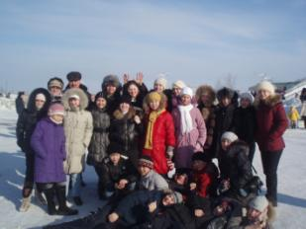
Здоровьесберегающая деятельность
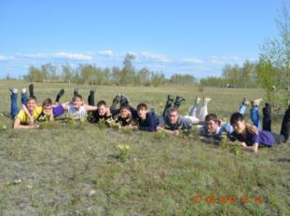
Самым главным для нас, как для родителей, является здоровье наших детей. Поэтому весенние и летние выезды на природу стали традиционными, ожидаемыми и любимыми, как для детей, так и для взрослых.
Весной наши походы не обходятся без катания с ледяных горок, на буранах, санях, лошадях.
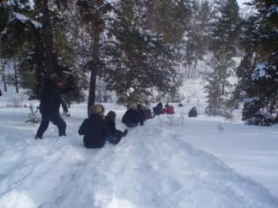
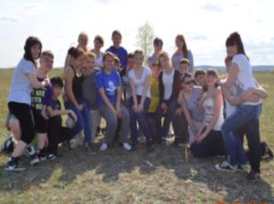
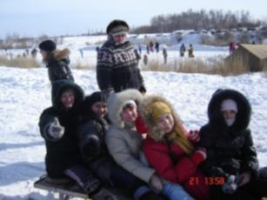
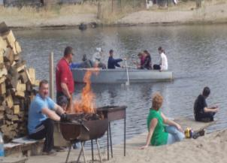
Летом – это обязательный ритуал «общественный шашлык», катание на лодках, игра в футбол, бадминтон, проводим различные состязания и эстафеты, а покорение близлежащей горной вершины как весной, так и летом стало нашей неотъемлемой традицией
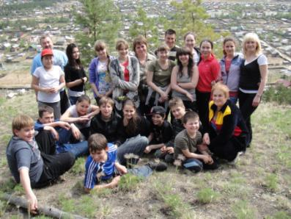
В этих походах мы стараемся научить ребят любить и беречь природу
Гражданско-патриотическая деятельность
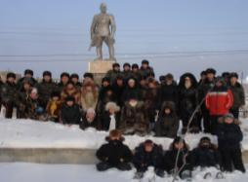
Эта деятельность для нашего родительского комитета, безусловно, является приоритетной. Ведь одним из важнейших условий развития общества является воспитание граждан правового, демократического государства, уважающих права и свободы личности, проявляющих национальную терпимость, уважительное отношение к языкам, традициям и культуре других народов.
В год празднования (2010) 65-ой годовщины Великой Победы и в нашей школе, и в городе проводилось много мероприятий, посвящённых этой знаменательной дате.
Родительский комитет организовал поездку на родину Героя Советского Союза Фёдора Попова в Мегино-Кангаласский улус в посёлок Сымах.
Ребята общались с односельчанами, посетили школу, где учился Ф.Попов, и были приятно удивлены радушным приёмом, оказанным хозяевами школы. Мы побывали в школьном музее, увидели личные вещи, фотографии Ф.Попова и даже посидели за партой будущего героя.
Из этой поездки ребята возвращались уставшими, но счастливыми, потому что посетили землю, рождающую настоящих героев, познакомились с хорошими, гостеприимными людьми – земляками Ф.Попова, узнали много нового, соприкоснулись с историей нашего края и страны.
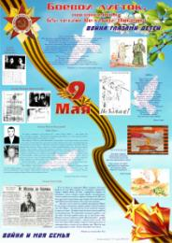
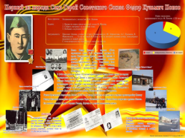
Обобщив весь материал, родительский комитет помог ребятам в выпуске мультимедийного проекта «Чтобы помнили…», занявшем I место среди 8х – 11х классов нашей школы. С этим проектом нами было организовано выступление перед ветеранами на Республиканской исторической конференции «Народ и армия в годы ВОВ».
Накануне Дня Победы родители и дети провели большую поисковую работу, нашли и принесли в класс письма и фотографии своих родных и близких с фронта. Был проведён тематический классный час, ребята написали сочинения и стихи, нарисовали рисунки. Лучшие свои работы использовали при выпуске боевого листа, а родители помогли в его оформлении. Боевой лист занял I место по итогам школьного конкурса.
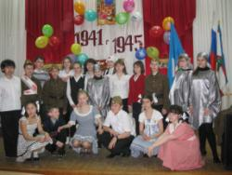
Почти все ребята класса принимали участие в постановке и показе литературно – музыкальной композиции «Сороковые – роковые». Здесь родители провели огромную работу. Эта композиция не получилась бы такой яркой и запоминающейся, очень многие зрители в зале просто плакали, если бы не были подобраны костюмы, отражавшие ту эпоху, если бы не звучал голос Левитана, стихи и песни тех лет. Если бы дети не увидели тот 125граммовый кусочек хлеба, который был единственным спасением в блокадном Ленинграде; если бы они не подержали в руках те треугольники, приходившие с фронтов. Эта композиция так же заняла I место.
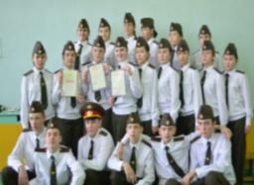
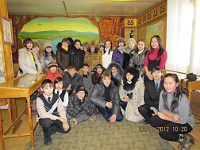
В рамках проекта «Имя Якутии» была организована очень масштабная поездка в Таттинский улус с посещением школы им.П.А.Ойунского и историко-этнографического музея под открытым небом в пос.Черкех; встречей с учащимися Жоксогонской школы им.А.Е.Кулаковского в с. Боробул; знакомством с литературно-художественным музеем в с.Ытык-Кюель. Все без исключения родители понимали, что к организации нужно подойти очень серьезно, так как поездка очень дальняя, а на улице февраль месяц.
В результате многочисленных телефонных переговоров, было предусмотрено всё до мелочей, вплоть до того где, какие будут остановки, где можно пообедать. Поездка была расписана по часам и минутам. Был предусмотрен автобус и машина сопровождения.
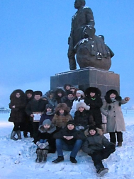
И, конечно, все наши поисковые экспедиции и проекты были бы неосуществимы без материальной помощи родителей. Результатом нашей поездки в Таттинский улус к конкурсу мультимедийных проектов «Имя Якутии» стал фильм «Платон Алексеевич Ойунский»и проект к школьной НПК «Имя России» - «Роль политических ссыльных в развитии образования Якутии».
Начиная с 3 класса, мы ежегодно принимаем участие в школьном, окружном и городском конкурсе «Строя и песни». И с гордостью хотим отметить, что каждый год класс занимает почётное 2 место, а в 2011 году – стали победителями! Родители принимают непосредственное участие в этом деле: не только занимаются формой для выступления, но и тренируют ребят.
Создание единого воспитательного пространства
« семья-школа-социум»

В рамках данного направления родительским комитетом нашего класса были организованы исследовательские экспедиции, продуктом которых стали творческие, исследовательские и мультимедийные проекты:
- 2010год – в рамках празднования 65-ой годовщины Великой Победы была организована поездка на родину Героя Советского Союза Фёдора Попова в Мегино-Кангаласский улус в посёлок Сымах. Ребята общались с односельчанами, посетили школу, где учился Ф.Попов, и были приятно удивлены радушным приёмом, оказанным хозяевами школы.
РЕЗУЛЬТАТ: - школьный мультимедийный проект «Чтобы помнили…» (фильм);
- НПК «Никто не забыт, ничто не забыто?»;
- выступление на военно-исторической конференции «Народ и армия в годы Великой Отечественной войны», посвящённой 65-летию Великой Победы;
- постановка и показ литературно – музыкальной композиции «Сороковые – роковые»;
- участие в литературном республиканском конкурсе в музее истории и культуры народов Севера.

- 2011год – в рамках празднования знаменательной даты « 50летия человека в космосе» были организованы экскурсии:
- в Институт космофизических исследований и аэрономии имени Ю.Г. Шафера;
- в лабораторию космических лучей высоких энергий (Якутского спектрографа космических лучей),
в районе ДСК;
- на Якутскую Комплексную Установку Широких Атмосферных Ливней им. Д.Д.Красильникова, с.Октёмцы.

РЕЗУЛЬТАТ: - школьная НПК «Неразгаданная тайна космических лучей».

В рамках объявленного года «Экологии» организованы экскурсии:
- в Якутский комитет охраны природы;
- на завод по переработке бумаги.
РЕЗУЛЬТАТ: - школьный мультимедийный проект «Отходы в доходы» (фильм).

- 2012год – в рамках объявленного года «Единения и дружбы народов» организована поездка в Таттинский улус, а именно:
- посещение школы им.П.А.Ойунского и историко-этнографического музея под открытым небом в пос.Черкех;
- встреча с учащимися Жоксогонской школы им.А.Е.Кулаковского в с. Боробул;
- знакомство с литературно-художественным музеем в с.Ытык-Кюель.
РЕЗУЛЬТАТ: - мультимедийный проект « Имя Якутии. Платон Алексеевич Ойунский» (фильм);
- НПК «Наше наследие» посвящённое 120летию П.А.Ойунского;
- НПК «Имя России» «Роль политических ссыльных в развитии образования Якутии».

Для участия в проекте «Притчи народов мира» была организована поездка в детский садик «Кэскил», где ребята, представляли свою театральную постановку, делились своим опытом и знаниями с малышами
РЕЗУЛЬТАТ: - школьный мультимедийный проект «Спешите делать добрые дела» (фильм).

- 2012год - также был объявлен годом Истории по РФ. К 200летию Бородинского сражения в рамках проекта «Я о России буду говорить…» поставлена литературно-музыкальная композиция «Героям войны 1812года посвящается…»

Результативность работы Родительского комитета
- на традиционном празднике «За честь школы» члены родительского комитета ежегодно получают благодарственные письма от администрации за плодотворное сотрудничество;
- 2010 год – Благодарственное письмо Управления образования Окружной администрации города Якутска родительскому комитету 7 «А» класса, за плодотворное сотрудничество со школой в деле воспитания подрастающего поколения;
- 2010 год - Благодарственное письмо Окружной администрации города Якутска и Якутской городской Думой председателю родительского комитета 7 «А» класса Кузнецовой Елене Александровне за большую помощь в организации и проведении торжественных мероприятий, за активное содействие в распространении идей патриотизма и самоотверженного служения Родине;
- 2011 год - Гранд фирмы «Акварель» вручен победителю школьного конкурса «Лучший родитель школы» председателю родительского комитета 8 «А» класса Кузнецовой Елене Александровне;
- 2012 год - Гранд фирмы «Акварель» вручен победителю школьного конкурса «Лучший родитель школы» зам. председателя родительского комитета 8 «А» класса Усовой – Сайе Светлане Викторовне;
- 2012 год - Диплом III степени в городском конкурсе родительских комитетов, посвящённому Году единения и дружбы народов в Республике Саха (Якутия);
- 2012 год – Сертификат Управления образования Окружной администрации города Якутска вручён Усовой – Сайе Светлане Викторовне зам. председателя родительского комитета 9 «А» класса за представление педагогического опыта в рамках городского семинара заместителей директоров города Якутска;
- 2013 год – Благодарственное письмо Управления образования Окружной администрации города Якутска Кузнецовой Елене Александровне заместителю председателя городского родительского Совета за плодотворное сотрудничество в организации воспитательной работы подрастающего поколения, оказания поддержки в просветительской деятельности и повышения компетентности родителей в вопросах воспитания детей городского округа « город Якутск».

Публикации в средствах массовой информации.
Парламентская газета Ил Тумэн №4 от 05.02.2010. – «На родине героя Советского Союза», Анна Постникова
Газета «Якутия» №73 от 24.04.10. – «Перед историей все равны», Мария Павлова
Газета «Юность Севера» №11 от 16.03.12. –«В краю северном далёком…»

